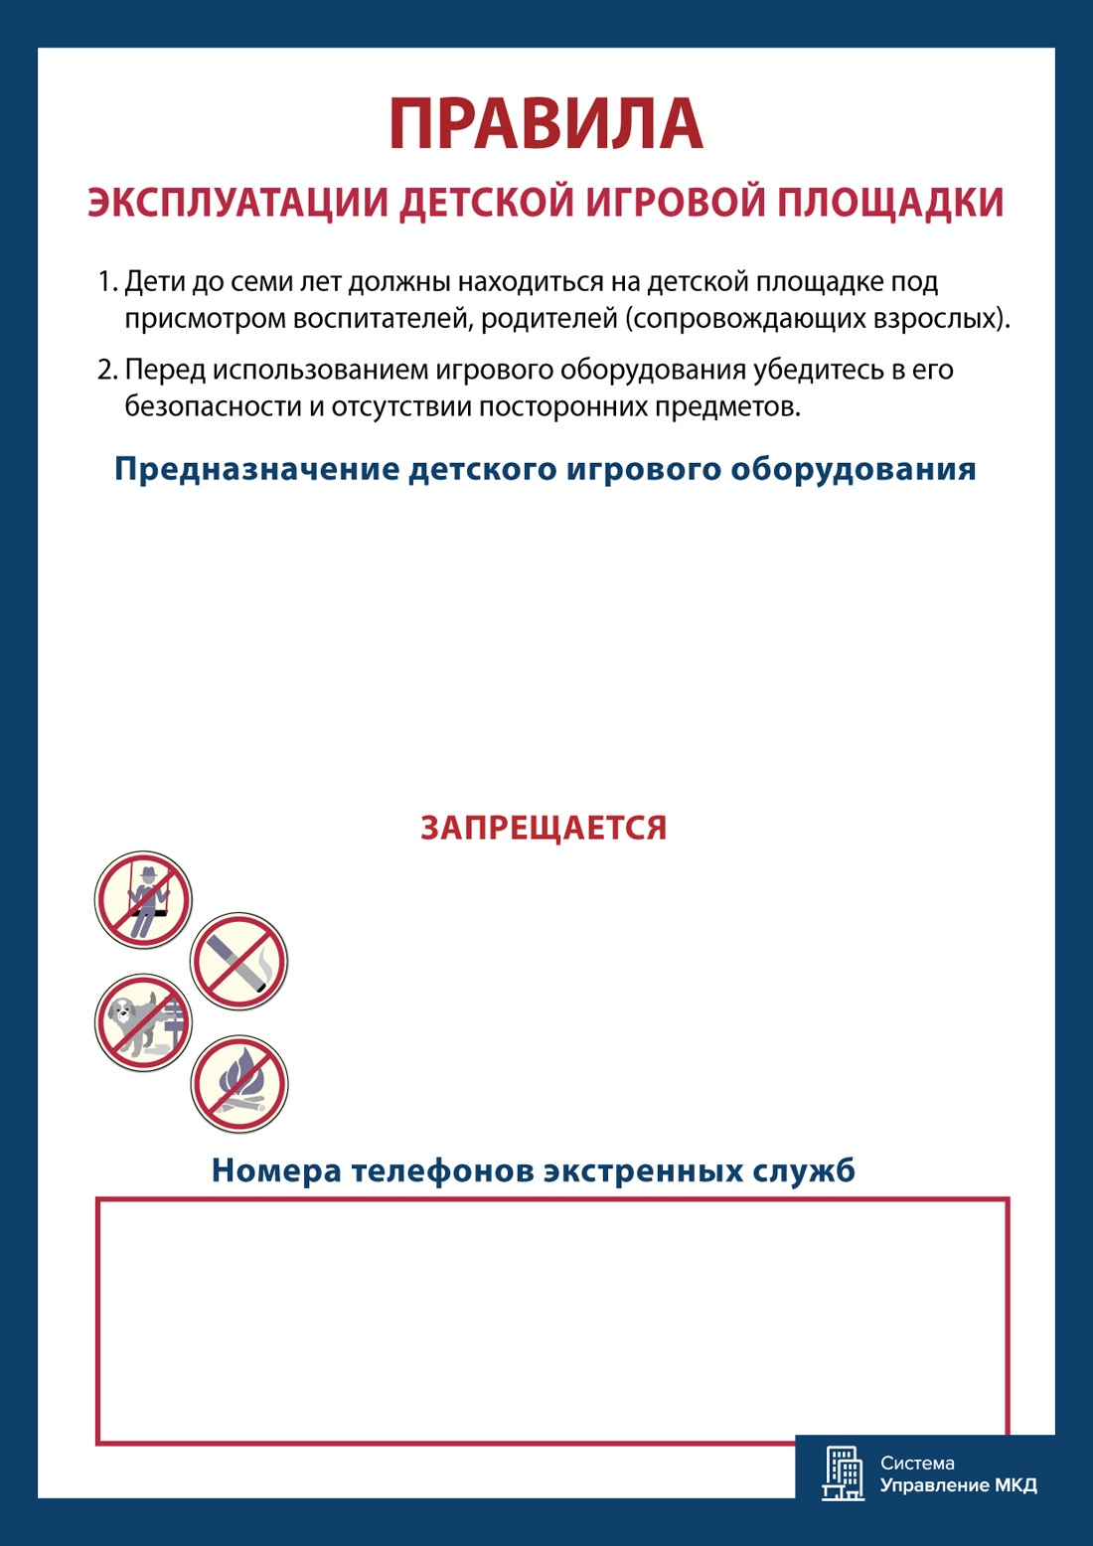

Скорая помощь:

Травмпункт:

Служба спасения:

Полиция:

Служба эксплуатации:

1. Пользоваться детским игровым оборудованием лицам старше 16 и весом более 70 кг.

2. Курить, употреблять алкоголь, мусорить.

3. Выгуливать домашних животных.

4. Использовать площадку и игровое оборудование не по назначению.

|  |  |
| --- | --- |
| **Оборудование** | **Возрастные ограничения** |
|  |  |
|  |  |
|  |  |
|  |  |
|  |  |